Tiết 2: Tiếng Việt:
Tiết 3: VIẾT
Bài: ĐÁNH GIÁ, CHỈNH SỬA ĐOẠN VĂN THỂ HIỆN TÌNH CẢM, CẢM XÚC VỀ MỘT SỰ VIỆC

I. YÊU CẦU CẦN ĐẠT.
- Nhận ra được ưu điểm và hạn chế trong bài viết thể hiện tình cảm, cảm xúc về một sự việc.
- Nhận biết được quan hệ liên kết giữa các câu trong đoạn văn, biết dùng các từ ngữ nối để liên kết các câu trong đoạn văn.
- Góp phần phát triển năng lực ngôn ngữ.
- Tích cực học tập, tiếp thu kiến thức để thực hiện tốt nội dung bài học.
- Năng lực giải quyết vấn đề và sáng tạo: Nâng cao kĩ năng làm vài văn kể chuyện sáng tạo.
- Biết giữ trật tự, lắng nghe và học tập nghiêm túc.
II. ĐỒ DÙNG DẠY HỌC.
- Kế hoạch bài dạy, bài giảng Power point.
- SGK và các thiết bị, học liệu phụ vụ cho tiết dạy.
III. HOẠT ĐỘNG DẠY HỌC.
Hoạt động của giáo viên | Hoạt động của học sinh
1. Khởi động:
- GV tổ chức trò chơi để khởi động tiết học  + Em hãy chia sẻ những điều em đã trao đổi với người thân?  + Người thân của em có nhận xét thế nào về điều em trao đổi?  - GV nhận xét và dẫn dắt vào bài mới. | - HS tham gia chơi trò chơi.  + HS chia sẻ  - HS lắng nghe.
2. Khám phá. ( Dùng bảng B-M-H để xây dựng kiến thức cơ bản)
2.1 Đánh giá lại bài viết  a. GV nhận xét chung về bài viết.  - GV nhận xét về ưu điểm và hạn chế chung trong bài làm của HS về mặt hình thức và nội dung  - GV hướng dẫn HS sửa lỗi trong đoạn văn  - GV chiếu đoạn văn mắc lỗi về lặp từ ngữ và hỏi:  + Trong đoạn văn trên, bạn dùng những từ ngữ nào để thể hiện tình cảm, cảm xúc?  + Việc lặp lại từ ngữ đó nhiều lần làm cho đoạn văn như thế nào?  + Em hãy tìm những từ ngữ tình cảm, cảm xúc khác thay thế cho những từ ngữ bị lặp?  - GV khen HS phát hiện lỗi chính xác và biết cách sửa lỗi  - GV chiếu đoạn văn mắc lỗi về cách dùng từ ngữ nối  b. Đọc lại bài viết để phát hiện lỗi và sửa lỗi  - GV trả bài cho HS  - GV yêu cầu HS làm việc nhóm, ghi vào phiếu bài tập những lỗi trong bài và cách sửa lỗi.  - GV quan sát các nhóm, hỗ trợ, HS gặp khó khăn  - GV gọi các nhóm trình bày  2.2 Viết lại một số câu trong đoạn văn của em theo gợi ý  - GV yêu cầu HS đạo đoan văn và trả lời câu hỏi.  + Tìm những câu thể hiện tình cảm, cảm xúc về khung cảnh diễn ra sự việc có trong đoạn văn?  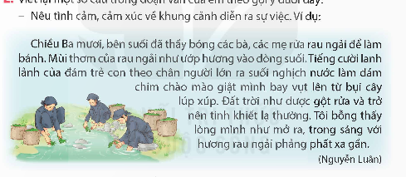  + Tìm những câu thể hiện tình cảm, cảm xúc về hoạt động có trong đoạn văn?  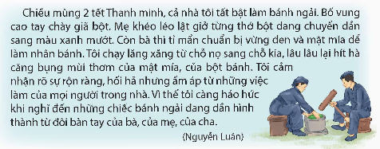  - GV nhận xétt, tuyên dương  - GV yêu cầu HS đọc lại bài viết của bản thân, chọn một số câu để viết lại  + Khi viết lại chú ý sử dụng từ ngữ chỉ tình cảm, cảm xúc cho đúng từ ngữ chỉ tình cảm, cảm xúc cho đúng và hay, cần kết hợp giữa câu kể, câu tả với câu nêu cảm xúc trực tiếp.  - GV gọi HS đọc lại câu văn của mình và trả lời câu hỏi.  + Vì sao em lại sửa câu văn lại như vậy?  - GV nhận xét, tuyên dương các bạn có cố gắng |  | - HS lắng nghe ghi nhớ.  - HS quan sát  + HS nêu câu trả lời.  + Đơn điệu, nhàm chán.  + Thay yêu bằng xúc động, thích bằng phấn chấn, phấn khởi, vui sướng,...  - Lắng nghe  - HS nhận baif  - HS thực hiện  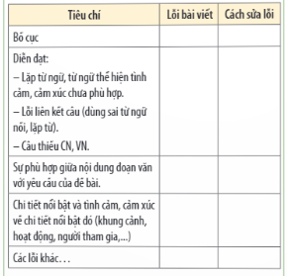  - Đại diện các nhóm trình bày.  - HS đọc đoạn văn, và nêu câu trả lời.  + Đất trời như được gột rửa và trở nên tinh khiết lạ thường,...  + chạy lăng xăng, rộn ràng,....  - Lắng nghe  - HS đọc  + HS lắng nghe, ghi nhớ. Viết lại câu văn  - HS đọc bài văn và nêu câu trả lời.  - Lắng nghe.
3. Vận dụng trải nghiệm.
- GV nêu yêu cầu để HS tha gia vận dụng:  1/ Em hãy viết 1 - 2 câu về trao đổi với người thân về hoạt động ở lớp?  - GV nhận xét, tuyên dương  - GV nhận xét tiết dạy.  - Dặn dò bài về nhà. | - HS tham gia để vận dụng kiến thức đã học vào thực tiễn.  - HS suy nghĩ trả lời theo ý của bản thân.  - HS lắng nghe, rút kinh nghiệm.
IV.ĐIỀU CHỈNH, BỔ SUNG SAU TIẾT DẠY
……………………………………………………………………………………
……………………………………………………………………………………
==============***===============

